TALLINN OPEN 2023 POKSIS 29.10-1.10.2023, Tallinnas
TÄISKASVANUTELE U40 (s.o mehed ja naised, sünd.1983-2004.a),
NOORTELE U19 (s.o noormehed ja neiud, sünd.2005-2006.a),
JUUNIORITELE U17 (s.o tüdrukud ja poisid, sünd.2007-2008.a) ja
KOOLINOORTELE U15 (ainult kooliealised poisid, sünd. 2009-2010.a).
VÕISTLUSJUHEND
1. Eesmärk ja ülesanded
1.1. Selgitada tugevamad poksijad U40 (19-40-aastased mehed ja naised), noorte U19 (17-18-aastased noormehed ja neiud), juunioride U17 (15-16-aastased tüdrukud ja poisid) ja koolinoorte U15 (13-14-aastased poisid) vanusegruppides;
1.2. Tähistada 100 aasta möödumist Eesti esimestest poksi meistrivõistlustest;
1.3. Tähistada Eesti Olümpiakomitee 100. sünnipäeva;
1.4. Populariseerida Eesti noorte ja täiskasvanute seas poksi kui olümpiaspordiala;
2. Võistluste aeg, koht, korraldus ja läbiviimine
2.1. Rahvusvaheline Tallinn OPEN poksiturniir toimub 29.09-1.10.2023 Poksiklubi Kalev spordihallis, aadressil Tondi 17, Tallinn, 3.korrus.
2.2. Tallinn OPEN turniiri korraldab ja viib läbi Eesti Poksiliit.
2.3. Võistluste peakohtunik - rahvusvahelise IBA kategooria kohtunik Aleksander Pahmurko.

3. Registreerimine ja võistlustele lubamine
3.1. Võistlused viiakse läbi vastavalt IBA poksimäärustikule ja EPL poolt 16.01.2015.a kinnitatud EMV tehnilisele juhendile.
3.2. Võistlustele lubatakse:
TÄISKASVANUD POKSIJAD U40 (s.o mehed ja naised, sünd.1983-2004.a),
NOORTE KATEGOORIA POKSIJAD U19 (s.o noormehed ja neiud, sünd.2005-2006.a),
JUUNIORID U17 (s.o tüdrukud ja poisid, sünd.2007-2008.a) ja
KOOLINOORED U15 (s.o kooliealised poisid, sünd. 2009-2010.a).
3.3. Ühe poksija osavõtutasu 10,00.-/inimene.
3.4. Poksijate registreerimisleht (Lisa 1) ja linnavälistele liikmesklubidele majutuse broneerimise vorm (Lisa 2) saata hiljemalt 10.09.2023 emaili aadressile: estboxing@gmail.com koos iga poksija stardimaksu ette tasumisega panga ülekande korras Eesti Poksiliidu arvelduskontole Swedbank nr. EE902200221002101003. Kohapeal makstes on stardimaks kahekordne. Eelrigistreerimislehele panna poksijate kõik võidud ja kaotused.
3.5. Võistlustele lubatakse korrektselt täidetud IBA arvestusraamatutega poksijad, kellel on läbitud täielik tervisekontroll poksitreeningutele lubamiseks ning igaaastane tervisekontroll (kehtib üks aasta) sertifitseeritud Eesti spordimeditsiiniasutuses.
3.6. Võistlustel võivad osaleda Eesti kodanikud, Eesti elamisluba omavad kodakondsuseta isikud ja Eesti elamisluba omavad muu riigi kodakondsusega isikud.
3.7. Võistlejate osalemiseks võistlustel annab loa mandaatkomisjon, mis on moodustatud peakohtuniku ja võistlusi läbi viiva toimkonna poolt.
Poksija esitab mandaatkomisjoni:
1) ülesandmisleht;
2) IBA poksijaraamat koos arstiloaga võistlemiseks (arstiluba ei tohi olla väljastatud varem kui 1 aasta enne võistluste esimest päeva);
3) ID kaart või pass (muu riigi kodakondsusega poksijad peavad esitama Eesti elamisloa);
4) poksija ankeet.
Lõppotsuse, kas lubada võistlejal osaleda võistlustel, teeb peakohtunik. Mandaatkomisjon pole kohustatud hilinenud ülesandmisi vastu võtma.

3.7. Igalt klubilt on lubatud võistlema mitte rohkem kui üks (1) poksija ühes kehakaalus.
3.8. Kehakaalud:

3.8.1. Võistlustele lubatakse U40 meespoksijad (täiskasvanud mehed) kümnes (10) kehakaalu
kategoorias: 57kg, 60kg, 63,5kg, 67kg, 71kg, 75kg, 80kg, 86kg, 92kg, +92kg.

3.8.2. Võistlustele lubatakse U40 naispoksijad (täiskasvanud naised) ühes (1) kehakaalu kategoorias: 60kg.

3.8.3. Võistlustele lubatakse U19 meespoksijad (noormehed) kolmeteistkümnes (13) kehakaalu kategoorias:
46 – 48kg, 51kg, 54kg, 57kg, 60kg, 63,5kg, 67kg, 71kg, 75kg, 80kg, 86kg, 92kg, +92kg;

3.8.4. Võistlustele lubatakse U19 naispoksijad kahes (2) kehakaalu kategoorias: 60kg, 66kg.

3.8.5 Võistlustele lubatakse meesjuuniorid U17 (poisid) kolmeteistkümnes (13) kehakaalu kategoorias:
44 - 46kg, 48kg, 50kg, 52kg, 54kg, 57kg, 60kg, 63kg, 66kg, 70kg, 75kg, 80kg ja 80+kg

3.8.6. Võistlustele lubatakse naisjuuniorid U17 (neiud) ühes (1) kehakaalu kategoorias: 50kg.

3.8.7. Võistlustele lubatakse koolinoored U15 meespoksijad kümnes (10) kehakaalu kategoorias:
37-40kg, 42kg, 44kg, 46kg, 48kg, 50kg, 52kg, 57kg, 60kg, 63kg.

3.9. Poksija vanus määratakse sünniaasta järgi.

3.10. Võistlustel toimub tugevaimate võistlejate hajutamine (eeldusega, et tugevaimad ja kogenuimad poksijad kohtuksid finaalis).

4. Aeg ja koht
Võistlused toimuvad 29.09.- 01.10.2023. a Kalevi Poksiklubi 3.korruse spordisaalis, aadressil Tondi 17, Tallinn.
Arstlik kontroll, kaalumine ja loosimine toimub samuti Kalevi Poksiklubi 3.korruse spordisaalis, aadressil Tondi 17, Tallinn.

Reede, 29.09.2023 | 08.30- 11.00 | Arstlik kontroll, kaalumine – Poksiklubi Kalev 3.korruse saalis, aadressil Tondi 17, Tallinn
 | 11.20-12.20 | Loos - Poksiklubi Kalev 3.korruse saalis, aadressil Tondi 17, Tallinn
 | 13:15 | Kohtunike koosolek - Poksiklubi Kalev 3.korruse saalis, aadressil Tondi 17, Tallinn
 | 14.00 | Eelringid U15, U17, U19, U40 - Poksiklubi Kalev 3.korruse saalis, aadressil Tondi 17, Tallinn
Laupäev, 30.09.2023 | 08.00- 09.00 | Arstlik kontroll, kaalumine – Poksiklubi Kalev 3.korruse saalis, aadressil Tondi 17, Tallinn
 | 11.15 | Kohtunike koosolek - Poksiklubi Kalev 3.korruse saalis, aadressil Tondi 17, Tallinn
 | 12.00 | Poolfinaalid U15, U17, U19, U40 - Poksiklubi Kalev 3.korruse saalis, aadressil Tondi 17, Tallinn
Pühapäev, 1.10.2023 | 08.00- 09.00 | Arstlik kontroll, kaalumine – Poksiklubi Kalev 3.korruse saalis, aadressil Tondi 17, Tallinn
 | 11.15 | Kohtunike koosolek - Poksiklubi Kalev 3.korruse saalis, aadressil Tondi 17, Tallinn
 | 12.00 | Tallinn OPEN 2023 finaalid, autasustamine – Poksiklubi Kalev 3.korruse saalis, aadressil Tondi 17, Tallinn

5. Autasustamine
5.1. Kõigis kehakaalukategooriates autasustatakse I, II, III. koha võitnuid Tallinn OPEN turniiri diplomi ja medalitega.

6. Poksijad kehakaalus
6.1. Eesti poksiklubi võib igas kaalus välja panna 1 poksijat. Poksijate arv MV-tel ei saa ületada 8 poksijat kaalukategoorias.
6.2. Kui poksijate arv on teatud kaalus üle 8, siis turniiri gruppi paigutatakse 8 poksijat reitingu alusel ja EMV peakohtuniku ja koordinatori ettepanekul.

7. Stardimaks ja muud osavõtu finantstingimused
7.1. Võistlustele lubatakse poksijad stardimaksuga 10€/ poksija (olenemata poksija vanuseklassist).
7.2. Võistlustel osalejate (poksijad, treenerid) transpordi ja toitlustamise kulud kannab lähetav poksiklubi täies mahus.
7.3. Eesti Poksiliit kompenseerib alaliidu liikmesklubidest linnaväliste osalejate (võistlevad poksijad ja üks esindaja-treener iga liikmesklubi poolt) majutuse maksumuse hotellis SUSI koos hommikusöögiga 50% mahus (v.a kohalikud klubid Tallinnast ja Harjumaalt). Antud tingimused kehtivad üksnes Eesti Poksiliidu liikmesklubide suhtes, kellel puuduvad võlgnevused alaliidu ees ning kes on teinud ruumide broneeringu läbi Eesti Poksiliidu (e-mail: estboxing@gmail.com).
7.4. Eesti Poksiliit kannab kõik kohtunike tööga seotud kulud vastavalt EMV tehnilise juhendile paragrahv 22.Töötasud.
7.5. Alaliit kompenseerib linnaväliste kohtunike transpordi, majutamise ja toitlustamise kulud.
7.6. Alaliit tagab võistluste toimkonna liikmetele toitlustuse kohapeal võistluspaigas.

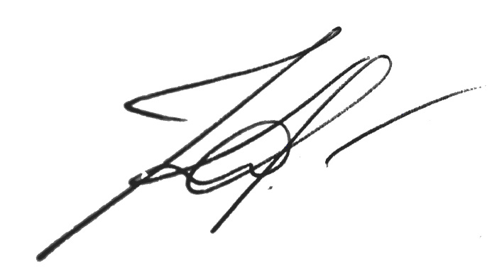

Kinnitan: Koostas:
29.08.2023 29.08.2023

Kalle Klandorf Jelena Kalbina
Eesti Poksiliidu president Eesti Poksiliidu peasekretär
MAJUTUS LINNAVÄLISTELE EPL LIIKMESKLUBIDELE
РАЗМЕЩЕНИЕ ИНОГОРОДНИХ КЛУБОВ-ЧЛЕНОВ ФЕДЕРАЦИИ

Hestia Hotel Susi
Aadress / адрес:
Peterburi tee 48
11415 Tallinn

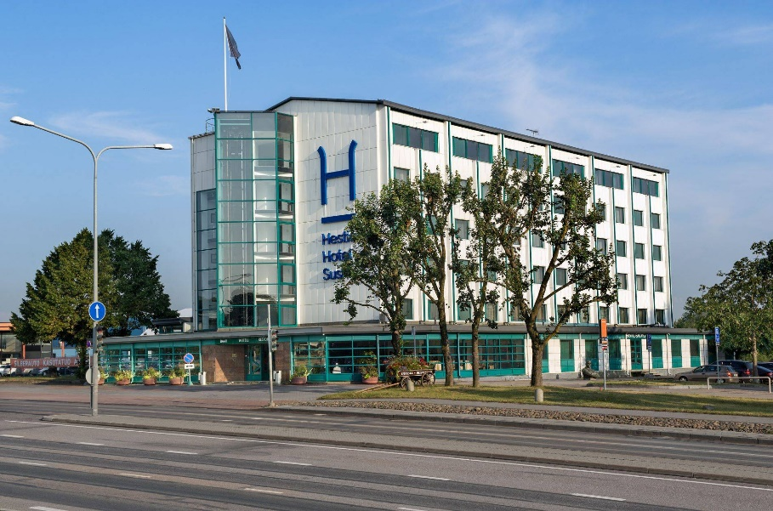

Majutuse tariifid / прейскурант:

Ühekohaline tuba 49,00.- eur/öö
Kahekohaline tuba 54,00.- eur/öö
Kolmekohaline tuba 74,00.- eur/öö (s.o kahekohaline tuba 54,00.- + 20,00.- lisavoodi).
* Hinnad sisaldavad hommikusööki, parkimist, wifi internet ja käibemaksu.
*Ülalpool toodud majutuse summast 50% tasub alaliit
*50% от вышеуказанной суммы проживания оплачивает федерация
* Eesti Poksiliit kompenseerib alaliidu liikmesklubidest linnaväliste osalejate (võistlevad poksijad ja üks esindaja-treener iga liikmesklubi poolt) 50% majutuse kuludest hotellis SUSI (v.a kohalikud klubid Tallinnast ja Harjumaalt).
* Antud tingimused kehtivad üksnes Eesti Poksiliidu liikmesklubide suhtes, kellel puuduvad suured võlgnevused alaliidu ees. Seega ei kompenseeri alaliit järgmiste klubide kulud: Järve-Boxing, Olümp Maardu Kalev, Tartu Spordiselts „Kalev“, Poksiklubi „Kalev“, TYASK.
* Iga klubi ise vastutab oma tiimi transporditingimuste eest nii Tallinnasse kui ka linna piires hotelli ja võistluspaiga vahel.
* Эстонский союз бокса компенсирует расходы на проживание иногородним командам из клубов-членов союза (соревнующимся боксерам и одному представителю-тренеру от каждого клуба) в гостинице SUSI в размере 50% вместе с завтраком (за исключением местных клубов из Таллинна и Харьюмаа).
* Данные условия распространяются только на клубы-члены Эстонского союза бокса, не имеющих крупных задолженностей перед союзом. Таким образом, компенсация не распространяется на клубы: Järve-Boxing, Olümp Maardu Kalev, Tartu Spordiselts „Kalev“, Poksiklubi „Kalev“, TYASK.
* Каждый клуб сам ответственен за транспортные условия своей команды как до Таллинна так и внутри города между отелем и местом проведения соревнований.
Lisa 1. Registreerimisleht Tallinn OPEN turniirile.

Tähtaeg: 10.09.2023

TALLINN OPEN 29.09-1.10.2023
REGISTREERIMISLEHT

REGISTREERIMISLEHELE TULEB MÄRKIDA NENDE POKSIJATE NIMED, KEDA KLUBI PANEB VÕISTLUSTEL VÄLJA

TASUDA STARDIMAKS KOOS LÕPLIKU REGISTREERIMISLEHEGA 10.09.2023
Stardimaksu tasumine panga ülekande korras EPL a/a EE902200221002101003 tuleb teha lõplikul registreerimisel. Kohapeal makstes on stardimaks kahekordne.

Klubi :

Nr | Ees- ja perekonnanimi | Sünni-  aasta | Kaalu-  kategooria | Matšide arv/  võite/kaotusi  *kohustuslik /обязательно | Stardimaks  makstud (JAH/EI)
1
2
3
4
5
6
7
8
9
10
11
12
13
14
15

Võistkonna esindaja-treener:
Kuupäev:
Lisa 2. Majutuse broneerimise vorm (täidavad ainult linnavälised klubid, kellel puuduvad võlgnevused alaliidu ees)

Tähtaeg: 10.09.2023

TALLINN OPEN 29.09-1.10.2023

Klubi :

Jrk nr | Majutatava ees-ja perekonnanimi | Roll (treener/poksija) | Majutuse period (kuupäevad) | SINGLE tubade arv | TWIN tubade arv | TRIPLE tubade arv
1
2
3
4
5
6
7
8
9
10
11
12
13
14
15

